sv. Florián
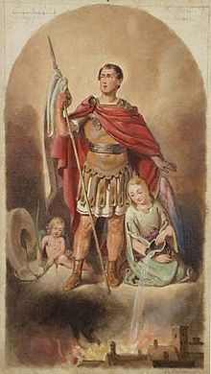
Florianus, m. Lauriaci
Zpracoval: Jan Chlumský
4. května, připomínka
Postavení: mučedník
Úmrtí: 304

Patron: hasičů, hrnčířů, kovářů, kominíků, sládků, bednářů zedníků, horníků; dále Horního Rakouska, Bologne, Krakova a celého Polska i některých obcí v Česku; vzýván je jako ochránce proti suchu, ohni, povodním, neúrodě a ochránce v nebezpečí války

Atributy: brnění, dům, hrnec, kámen mlýnský, korouhev, koruna, kříž, meč, oheň, orel, plamen, požár, praporec na kopí, řeka, vědro, voda, vojáci
ŽIVOTOPIS
Pocházel z Norika z území dnešního Rakouska tehdy náležícího k Římské říši. Byl důstojníkem římské armády a sídlil v Lauriacum. Skončil u soudu v Lorch když chtěl osvobodit křesťany patřící snad i k jeho armádě. Po trýznivém mučení pro víru byl s kamenem přivázaným k hrdlu svržen z mostu do Emže.
ÚVAHY PRO MEDITACI

S LÁSKOU HASÍ I OHEŇ ZLOBY
Dle některých údajů se narodil v Cetii změněné ve Zeiselmauer (poději na St. Pőllten) u dnešní Vídně. Tenkrát ve III. století šlo o území Norika připojené k Římské říši. Tam také začínala jeho působnost. Florián se stal významným důstojníkem římské armády a prý i správcem provincie. Jeho sídlo bylo v jejím hlavním městě v Lauriacum (což je dnešní Enns v Rakousku). V Římě tehdy vládl Dioklecián, známý a krutý pronásledovatel křesťanů, k nimž Florián patřil. O jeho životě je plno legend a pověstí.
Do města Lorch mělo být uvězněno asi 40 křesťanů. Florián je chtěl zachránit a skončil u soudu, kde neohroženě vyznal svou víru. Císařský náměstek Akvilín (Aquilinus) ho odsoudil k smrti. Tomu prý řekl: "Sloužíce u vojska klaněl jsem se Bohu skrytě. Poslechnu ve věcech vojenských, ale jako křesťan se nedám nikým přinutit, abych zapřel Krista a klaněl se mrtvým modlám."
Legendární pojednání hovoří o jeho dvojím bičování, kterým se nepodařilo zlomit jeho věrnost ani oslabit jeho lásku. Proto mu pak prý ještě ze zad kleštěmi odtrhávali maso, někde se hovoří o stažení z kůže. Nakonec byl usmrcen tím způsobem, že mu k hrdlu uvázali těžký kámen, většinou se uvádí mlýnský, a byl shozen do řeky Emže, v níž se utopil.
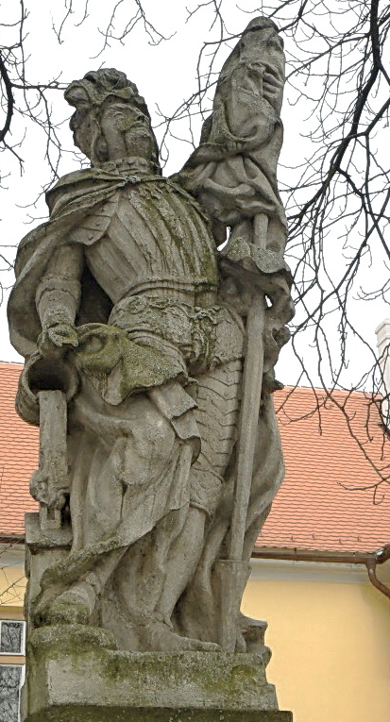
Dle legendy voda poponesla tělo ke skále, kde na ně upozornil orel. Uvádí se také, že tělo bylo nalezeno křesťankou Valerií, která se postarala o pohřeb na území svého statku. Později došlo k přenesení ostatků. Nad hrobem sv. Floriána u Lince postavili pasovští biskupové v VIII. stol. kanonický klášter s kostelem sv. Floriána a pak byly kosterní ostatky mučedníka přeneseny do Říma a odtud je pro Krakov v roce 1183 dostal Kazimír II. s krakovským biskupem jako záštitu proti Rusům. Část ostatků z Polska získal také Karel IV. do chrámu sv. Víta v Praze. Části relikvií sv. Floriána se nacházejí i v jiných našich městech, např. v Olomouci u sv. Václava a v Havlíčkově Brodě. V kryptě klášterního kostela sv. Floriána u Lince je snad dosud vystaven mlýnský kámen vytažený z Emže jako relikvie.
Jak se stával i patronem našich měst, jeho obraz se objevoval i na obecních pečetích, na věžích i branách měst, na zvoničkách i na hospodářských objektech. Zvlášť na Hané ho z věží vzývali i hlásní. K prvním jeho atributům patří palma a meč, pak se přidávaly další: kříž na prsou a praporec. Nakonec se nejčastějším ztvárněním stal římský voják s korouhví v ruce, jak z nádoby v druhé ruce hasí hořící dům, hrad nebo kostel. Jako patron proti požárům a vodě představoval v dřívějších dobách častý námět pro výklenkové plastiky venkovských usedlostí. Legendární pojednání směřující k hasičství je prý ale výsledkem pozdních legend, např. že modlitbou v mládí zachránil hořící dům. První nádoby v jeho ruce prý měly obsahovat vodu života, která má hasit vyprahlost a zlo.
Patronem hasičů a ochráncem proti požárům se stal zřejmě prý až po XV. stol., samozřejmě nejspíš v souvislosti s tím, že vodou, v níž byl utopen, se hasí oheň. Jedno z pořekadel uváděných ve spojení s úctou ke sv. Floriánovi, zní: "Kde pálí ohně žár a vzrůstá hřích a svár, pomocník je nám dán, svatý Florián." Z toho plyne, že jeho přímluva může hasit i oheň zloby a nenávisti. Nezapomínejme, že toto hašení je neméně potřebné jako hašení požárů. A láskou se uhasí i oheň zloby.
PŘEDSEVZETÍ, MODLITBA
Bylo by dobré, kdyby se obnovilo v našich rodinách časté ztvárnění sv. Floriána jako připomínka potřebné prevence proti zlobě, nelásce a nesvornosti. Proti nim je třeba bojovat láskou a životem podle evangelia. Za posílení těchto bojů a vítězná tažení proti zlu v našich rodinách se pomodlím k sv. Floriánovi a k nejvyšší Královně nebe i země.
Všemohoucí a milosrdný Bože, Tys dal svatému Floriánovi sílu vydržet všechny útrapy mučení; pomáhej i nám, kteří dnes oslavujeme jeho vítězství, abychom s Tvou pomocí dosáhli vítězství nad zlobou a nenávistí a obstáli v každém nebezpečí. Prosíme o to skrze Tvého Syna Ježíše Krista, našeho Pána, neboť on s Tebou v jednotě Ducha svatého žije a kraluje po všechny věky věků. Amen
(na podkladě závěrečné modlitby breviáře)
Se souhlasem autora stránek www.catholica.cz připravil k tisku, Iosif Fickl

Pokud máte e-mailovou adresu, můžete ji zaslat jí na e-mailovou adresu: monimex_f@yahoo.com a mohou vám být zaslány e-mailem výtisky tohoto farního listu a jeho příloh.
A pokud zvládáte české čtení, můžete si v češtině číst o všech světcích na http://catholica.cz/ a nejen to, kliknutím na v horní části podtržené cititorilor din Români můžete také další zpracované texty od Jana Chlumského číst i v rumunském jazyku. Vše je zdarma.

